前 言

南昊《通用评卷统计分析系统V11.0》是集报名信息录入，标准答案及分数设置、答题卡录入、主观分录入、读卡判分、综合分析、报表输出等功能于一体的综合性应用软件。
本说明书详细介绍了软件的安装及使用方法，可以帮助您尽快掌握并使用软件。
本说明按模块和操作流程具体讲解了如何科学的使用本软件。初次使用的用户，一定要仔细阅读此说明书，并配以适当的练习，才能快速掌握本系统，达到事半功倍的效果。
另外，在说明书后还附有软件的系统文件说明及阅读机常见的故障排除说明。让您可以清楚地了解软件的构成，同时对灵活使用软件很有帮助。您可以参照说明调试您的机器和软件，达到最佳的应用效果。希望尊敬的您在使用过程中多提宝贵意见，共同完善此阅卷系统。在此，我们衷心的感谢您的合作与支持！
本说明是作者随想随写，难免有疏漏和不当之后，请您及时发现并反馈给我们。您也可以根据自己的操作经验对其进行补充和完善，使其更好地为您的工作提供支持和帮助。

河北南昊信息产业有限公司

软 件 说 明 书

- 软件安装 ……………………………………………………………………………… 3

- 考试管理 ……………………………………………………………………………… 3

- 阅读机型号及联机 …………………………………………………………………… 3
- 年级管理 ……………………………………………………………………………… 4
- 科目管理 ……………………………………………………………………………… 5
- 考号定义 ……………………………………………………………………………… 5
- 分数线设置 …………………………………………………………………………… 6

- 报名信息 ……………………………………………………………………………… 6

- 录入标准答案 ………………………………………………………………………… 7
- 录入学生卡 …………………………………………………………………………… 9
- 导入主观分数 ………………………………………………………………………… 13

- 单科成绩分析 ………………………………………………………………………… 15
- 多科成绩处理 ………………………………………………………………………… 16
- 正答率统计 …………………………………………………………………………… 17

- 班级综合报表 ………………………………………………………………………… 18
- 班级平均分 …………………………………………………………………………… 19
- 单题答错学生 ………………………………………………………………………… 20
- 分题段统计 …………………………………………………………………………… 20
- 学生涂卡情况 ………………………………………………………………………… 22
- 分数段统计 …………………………………………………………………………… 22

- 清除成绩 ……………………………………………………………………………… 23

- 格式文件 ……………………………………………………………………………… 24
- 机器数卡 ……………………………………………………………………………… 25
- 机器校准 ……………………………………………………………………………… 25

- 历次成绩 ……………………………………………………………………………… 26

系统启动

- 软件安装：
软件安装过程较简单，按向导进行即可。

默认安装路径是：C:\南昊评卷V11\ ，我们可以对其进行更改，但不可以直接安装到磁盘根目录，如：C盘。

安装完成后，会自动在桌面和程序组中添加程序的快捷方式。

卸载软件的方法，除了利用控制面板的“添加、删除程序”功能，还可以直接进入程序组：开始－程序－南昊系列软件－通用评卷系统 V11.0 卸载。卸载完成后，别忘了把程序遗留的垃圾目录手工删除，如：C:\南昊评卷V11\

有些使用Win7 系统的用户，在安装本程序时，可能会遇到一闪消失的情况。我们只需在安装程序上，点右键，选择“以管理员身份运行”即可。

我们在使用软件的整个周期中，肯定会遇到软件升级。在安装新软件之前，必须把旧软件卸载，并删除遗留文件夹。
- 考试管理：
启动软件后，先弹出“考试管理”的窗口。选择需要的“考试名称”，激活进入系统。

激活某个考试名称，进入系统后，像导入报名信息、设置标准答案、读学生卡等工作产生的数据都保存在以当前【考试名称】命名的文件夹下面。各次考试的数据互相独立、互不影响。

我们每进行一次新的考试阅卷工作，都可以新建一个考试名称，“考试名称”请输入有意义的文字，要简短，尽量不超过5个汉字的长度。“考试时间”自动生成，即本电脑的系统时间。
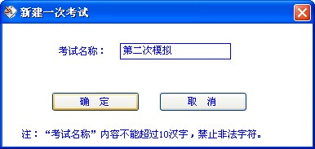

想切换到其它批次的考试时，可直接在菜单中打开“考试管理”，选择其它考试名称激活，而不需退出系统。

第一部分 系统设置

- 阅读机型号及联机：
进入本系统后，在执行读卡操作之前，应先选择一个与读卡设备匹配的光标阅读机型号，并进行联机。

一切正常的情况下，会有“联机成功”的提示。

选择了错误的型号，或者联机失败，将不能进行正常的读卡操作。

使用USB连接线时，第一次使用要求安装USB设备的驱动程序。正确地安装了驱动程序的计算机，在阅读机电源开启的情况下，计算机设备管理器中可以发现光标阅读机设备。

FS+系列型号的阅读机，调用驱动分2.0和3.0两个版本。您可以选择适合自己计算机硬件的一个进行联机，2.0版本联机时没有提示音，但屏幕会给出文字提示。
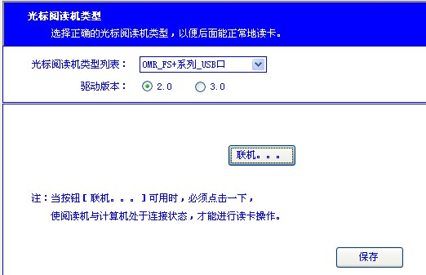

鉴于USB通讯对端口电压的最低要求，请将USB线接插在电脑主机的后置USB口。
- 年级管理：
本系统是按“年级”组织和处理数据的。各年级的报名信息及读卡数据都保存在本年级所对应的文件夹下面。如：高中一年级 对应 Grade01。

本系统预设了6个年级，我们可以对其进行添加、删除记录和修改年级名称。

添加新年级时，数据存放目录会自动生成，不需手工干预。
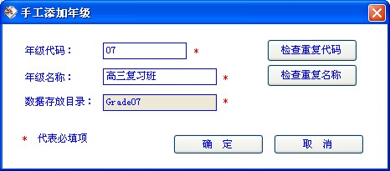

删除年级记录时，要确保本年级的数据已没用。为安全起见，我们在删除了年级记录后，可再手工删除相应的数据目录。

我们可能会经常遇到这种情况，一个年级分文理班，比如：高三文科、高三理科。因为考试的题目与答案不一样，所以，不好放在一块进行阅卷。这时，我们可以把它当作两个年级来处理，添加一个新年级，或者找一个用不到的年级修改一下年级名称。

年级管理，会影响其后所有的工作。所以，应该在其它工作之前先设置好。一旦开始的导入名单、或者读卡操作后，不允许再对年级进行修改！
- 科目管理：
本系统预设了12个常规科目。每个科目的读卡数据和标准答案文件，都是按科目代码命名的，存放位置在当前年级的 Grade 目录下，如：Da01.dbf、Cj01.dbf

我们可以对科目记录进行添加、删除，也可以修改科目名称。

科目管理属于系统的基础数据，应该在读卡操作之前完成。
- 考号定义：
主要设置本次考试所使用的考号长度，即考生填涂的考号位数。要与答题卡预设的考号位数相区分。如：我们只使用9位考号中的前6位。

考号长度，属于基础设置，应该在读卡行为之前完成。

当实际考号位数小于答题卡预设位数时，需选择填涂位置：靠左 or 靠右。

考号中是否包含考生的班级信息，需作出正确的选择。当勾选了本选项时，要同时设置班级代码的长度与起始位置，这样在读卡过程中，系统会自动从考号中提取N位作为考生的班级代码。如：考号 140301001中的“01”为该生的班级号，则，此处可这样设置，班级代码长度=2，起始位置=5。

特殊题型，一般指六个或者以上的选项存在多项选择的题目。举例说明：四个选项、五个选项、六选一、七选一都属于普通题型。而六选多、七选多等属于特殊题型。具体设置要参考答题卡的题目选项设计。（特殊题型关系到标准答案的设置，与格式文件的编写也须保持一致，具体实施时，可请技术人员指导）
- 分数线设置：
主要定义各学科的优秀分数线、良好分数线、及格分数线。在后面的统计班级优秀率、及格率时会用到。如果不需要的话，此处可以跳过。

对同一个科目，第二次保存的值，会覆盖之前的值。

第二部分 报名信息

- 导入报名信息：
本系统是按年级管理报名信息的。所以，我们在整理Excel电子表格时，应该分年级输入，把每一个年级的名单单独输入到一个Excel文件中。

本系统支持的导入格式有两种：Excel 和 DBF 。

最多可以导入4项内容：考号、姓名、班级、考场。考号、姓名是必须要导入的，班级和考场可以视需要导入。

从Excel 文件导入时要注意：默认导入Sheet1中的内容。数据类型要求是文本型。如果您的Excel文件版本较高，请先另存为低版本的文件再进行导入。

当系统定义的考号位数发生变化时，请先执行“清空重建报名库”，再进行导入。

执行导入时，如果本年级存在数据，系统会提示：是否保留原有数据？请注意正确地选择“是”或“否”。
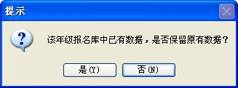
导入过程中，弹出窗口“从外部导入报名信息”时，我们需要选择“字段对应关系”，在需要导入的项目列表中选择即可，不导入的项目可以不选。
当从Excel导入时，第一行数据往往是标题信息，不必导入，我们通过右下角的“从第几条记录开始导入”处设置，如下图：
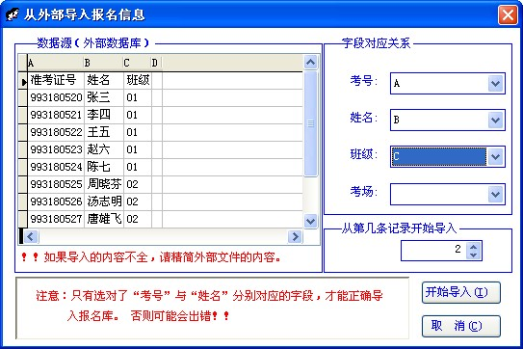

第三部分 读卡阅卷

- 录入标准答案：
设置每个科目的客观题数、每道小题的评分标准，及标准答案的录入。

录入标准答案有两种方式：Excel文件导入、答题卡机读录入。建议使用答题卡方式录入。
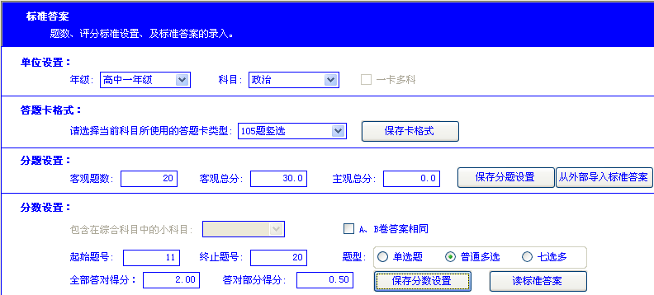

大体的设置过程是这样的：
- 选择“年级”和“科目”；
- 选择所使用的答题卡类型，并点击【保存卡格式】；如果格式列表中没有您所使用的卡型，请前往“格式文件”管理模块去添加所需要的格式。
- 输入“客观题数”、“客观总分”、“主观总分”，并点击【保存分题设置】。客观题数，指答题卡上实际需填涂的选择题数量，各科的客观题数不一定相同。
客观题数，包含单项选择题数和多项选择题数，判断题作为单项选择题处理。
当遇到空题时，即开头或中间有某些题不需作答，也不计分。遇到这种情况时，我们这样处理：把这部分题当作实际有效的题目，只是答案为空且评分标准=0分，不能跳过，同时也要把这部分题数算到客观题数中去。
客观总分，指上述客观题累加在一起的分数之和。
主观总分，指答题卡以外的试题分数。如果后续没有录入主观分的操作，可以设为0分。
- 分数设置：设置本学科每道题的题型及评分标准，包括单项选择题和普通多项选择题，偶尔会遇到七选多的题型，“七选多”一会儿单独讲解。一般是将整套试题的客观选择题分为若干题段，题型和评分标准相同的算作一个题段，而每个题段都要设置起始题号和终止题号。举例说明基本操作过程：如，客观题总数＝30，根据试题要求，可以这样设置，起始题号＝1，终止题号＝10，题型=单选题，每题得分＝1.0，点【保存分数设置】。焦点自动回到起始题号输入框，且自动变成11，继续输入终止题号＝20，题型=普通多选，全部答对得分＝2.0，部分答对得分＝1.0，点【保存分数设置】。起始题号变为21，继续设置，起始题号＝21，终止题号＝30，每题得分＝1.5，题型=单选题，点【保存分数设置】。当终止题号等于客观题数时，设置完毕。

把标准答案填涂到一张空白答题卡上，通过阅读机扫描一下，答案就录入进系统中了。录入成功后，应该人工校验一下录入的答案是否正确。在这里如果发现了问题，能够及时调整，以免造成大错！

在本系统中，七选多，属特殊一种题型，需配合格式文件的定义才能正常使用，在格式命令中的选项标记用m表示。（单选是S，普通多选是M）。可以这样说，客观题中哪部分是七选多题型，同步，这部分题的格式定义命令也须按七选多的规则定义，两者要保持一致，否则，会出现答案错位，或者识别不准确的情况。

一卡多科，主要针对综合科目所作的一种考虑，整张试卷只阅一遍就能得到各分科的成绩。如：文综，通常包含政治、历史、地理三科，即这三科的答案在同一张答题卡上。同理，理综也有可能涉及一卡的情况。在这里，简单介绍一下具体的实施：
第一步，选择一个综合性质的科目，如理综，并勾选“一卡多科”，如下图：
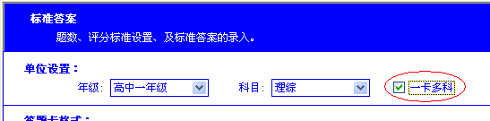
第二步，答题卡格式设置方法同上。分题设置，为多个小科一共的题数与分数。设置方式同上。
第三步，设置各科的分数设置，此处还是按分题段的方式来进行，相同题型和评分标准的划分为一段，每一段要保存一次。与前面单科的设置不同之处是：每设置一个题段之前，要先选择该题段属于当前综合科目中的哪一个小科目，如下图：
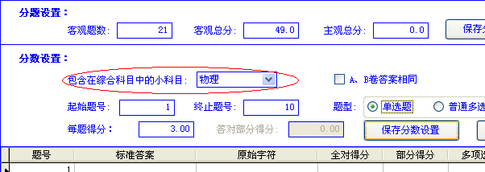
这个“小科目”名称不允许再选择综合性的科目了。

从外部导入标准答案，指按某种固定的格式，把标准答案和评分标准输入到一个 Excel 文件中。在本系统中，直接选择这个Excel文件，就能导入成功了。该功能可以替代人工填涂答案卡的工作。一般的格式，如下图所示：
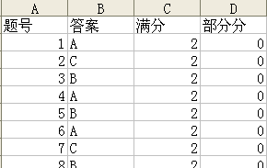
导入之后，须人工验证一下数据是否正确。

A、B卷答案相同，一般用于试题区分AB卷，且答案相同的时候。勾选了这个选项，只录A卷的标准答案就可以同时把AB两卷的答案都输入进去。当AB卷答案不相同时，千万不能勾选，必须分别填涂A和B两张标准答案卡，并分别录入一次。
2、录入学生答题卡：
主要功能：机读录入学生的答题卡，并统计分数。

本系统的读卡方式，大体分2种：一种是直接放卡读，只要学生的考号填涂完整，就能正常阅读；另一种是对照姓名库读卡，即每读一张卡，都要在姓名库中验证本卡所填涂的考号是否存在。调姓名库的范围又分为：全年级、某班级、某考场三种。

读卡选项：
- 检测科目：指读卡过程中检测答题卡上填涂的科目，是否与当前选择的科目一致。
- 同步录入主观分：指读卡过程中，同时录入主观分数。判分时，系统自动把客观分数与主观分数合成。
- 刷新表格：指读卡过程逐条显示读卡的结果，影响读卡速度。
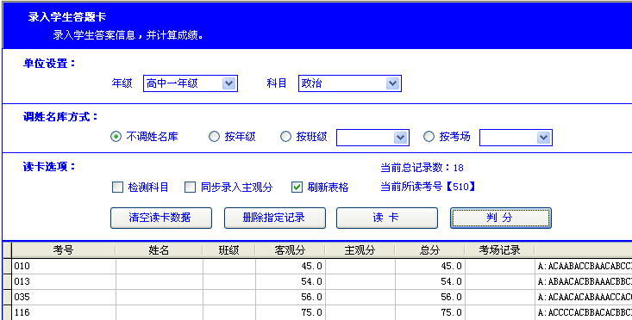

读卡过程中，界面上有显示“当前所读考号”与“记录总数”，让您对读卡进度有个了解。

我们在读卡过程中，会经常遇到考号填涂有误的情况，系统会停机并弹出修改窗口，如下图：
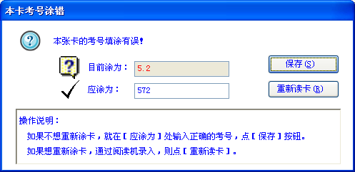
共3位考号，考生漏涂了一位，显示：5.2，我们只需在【应涂为】框中输入正确的考号，如：572，点“保存”，就对涂错的这张进行了纠正，省去了重涂考号再录一遍的工作。

还经常碰到一种情况：重考号，如图：
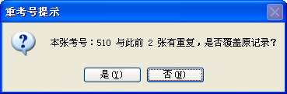
此时，我们应该正确地判断是哪一张涂错了考号，再仔细察看提示的内容，才能做出正确的处理。找出涂错的那张，修正后重新阅读一次。

下面着重讲一下对照姓名库读卡过程需注意的事项：

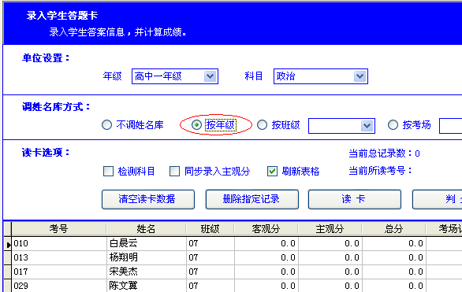

比如，在“调姓名库方式”处，我们选择“按年级”，系统会显示出本年级已导入的考生名单，接下来，我们放卡、读卡，机器开始运转，每读一张，都要在调出的名单中查找本张卡的考号，如果找到了，就正常录入。如果没有找到，系统会给出提示：
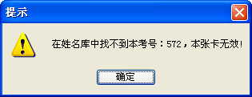
我们需对本张答题卡的考号进行检查，一般情况是考生涂错了，纠正后重放一次继续读就可以。当然，如果我们导入的考生信息不全，也有可能会出现这种情况。

一般情况下，导入的名单人数较多，而每次放卡数量有限，当机器读完一叠卡后，会停下来，系统会弹出“有考生试卷未录入”的提示窗口，如下图：
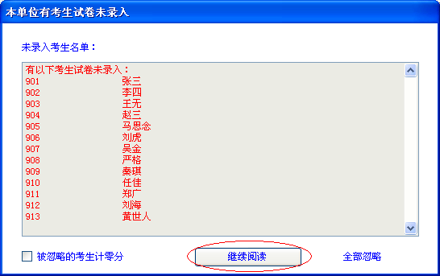
此时，我们应该继续放卡，并点击按钮【继续阅读】，机器会继续读卡工作。

如果这时候所有的卡均已读完，仍然有提示：有考生试卷未录入，并且，我们确认这些考生确实是缺考的，不需录入了，须点击“全部忽略”按钮。

如果我们想让这些未录入的考生有个零分的记录，可以在点击“全部忽略”之前勾选【被忽略的考生计零分】。不勾选时，缺考的考生将没有成绩记录。
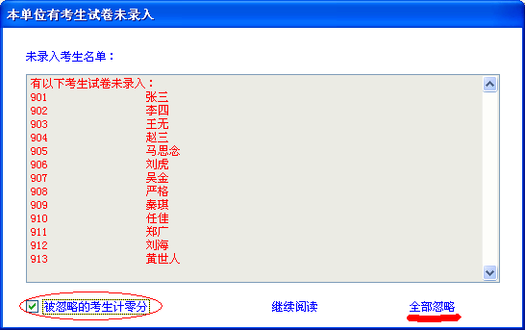
当被调出的名单都读过卡，或者有未录已经被忽略处理了之后，才可以点击“判分”按钮。千万不能在中途进行判分操作，否则容易丢读卡数据。

“按班级”和“按考场”调姓名库与“按年级”操作相同，只是范围变小。
被忽略计零分的记录答案显示为：A:ign，如下图：
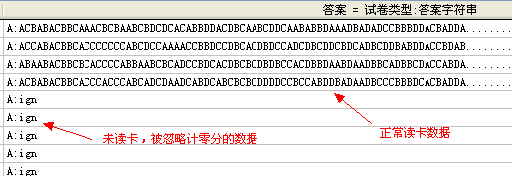

清空读卡数据：指清空当前科目已录入的答题卡数据，不可恢复。
删除指定记录：指删除当前光标指定的记录，不可恢复。
3、导入主观分数：
主要功能：从外部文件（仅 Excel、DBF两种格式被支持）导入考生的主观成绩，并自动合成总分。只有主观分设置不为0分的科目才能实现导入主观分，具体请参考前面的标准答案设置。
录入主观分的方式有三种：
a.外部文件导入：指从 Excel 电子表格或者 DBF 表文件中导入主观分数。所以，我们需要提前准备好包含考号、单科主观分的文件，考号的数据类型是文本，主观分的数据类型是数值。
导入的原理：是按考号索引，只有匹配的考号才能把对应的主观分导入，所以，对输入考号的顺序无要求。
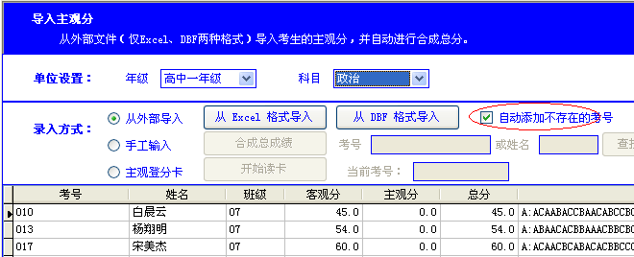
在导入操作之前，如果勾选“自动添加不存在的考号”，那么，将把外部文件中的所有考生主观分导入进系统，对匹配不上的考号，也要添加该考号后再把主观分导入进去。这种情况主要发生于缺考无答题卡的考生记录。
导入过程：【录入方式】处切换到“从外部导入”，点击“从Excel格式导入”或“从DBF格式导入”，弹出“选择外部文件”的对话框，我们找到之前创建的主观分文件，然后，在弹出的窗口中选择“考号”和“主观分”分别对应的列，正常情况下都能导入。
导入过程，系统将自动把客观分数与主观分数进行合成。
记住：导入成功后，一定要验证一下导入的结果，验证分数是否正确。
—— 写说明书，当真是一件苦闷的工作，我知道我能坚持！
b.手工输入：把光标定位到某个考生记录上，直接在【主观分】栏输入该生的主观分。我们可以在【考号】或【姓名】文本框中输入要查找的考号或姓名，点“查找”来快速定位。
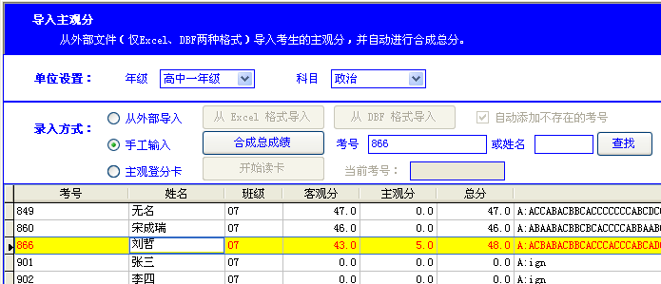
手工录入所有考生的主观成绩后，须点击【合成总成绩】按钮。
c.主观登分卡：指使用《成绩登录卡》录入考生的主观成绩。每张卡有30个座号，在每个座号下填涂相应的主观成绩，首考号代表座号=1的实际考号，其它考生的考号依次+1。录入过程中，系统会自动将客观分与主观分进行合成。
4、更新姓名：
主要功能：用姓名库中的信息（姓名、班级代码）去更新成绩库中的相应信息，依考号为关键字。
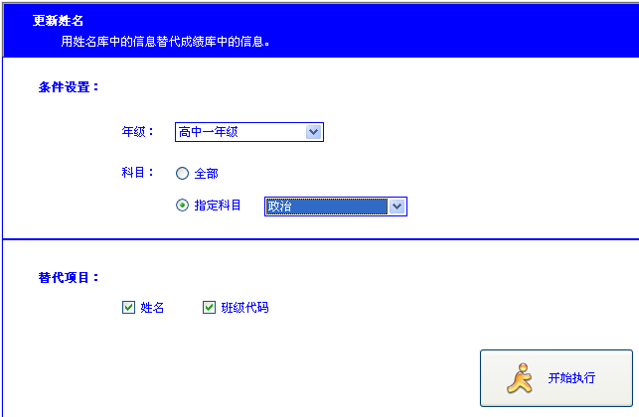
这个功能，应慎用！
已经导入了姓名库数据，且，成绩库中的姓名或班级代码，或为空，或不正确时，可以考虑使用此功能替换一下。切记：替换操作不可逆转。如果执行了替换操作后，发现不对，可以重新导入正确的姓名库信息后，再执行一次替换来纠正。
再一点，在使用此功能时，一定要留意“条件设置”和“替代项目”，即替换的范围是有区别的。选择“全部”科目时，将替换某年级所有的科目成绩库。“指定科目”只替换某一科的成绩库。
替代项目，可以全部勾选，也可以选择其一。

第四部分 成绩分析

- 单科成绩分析：
主要功能：对单科考试成绩进行排名，可以打印，也可以导出为Excel文件。
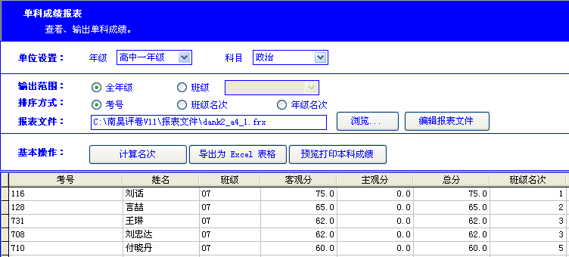
输出范围：可以选择“全年级”或指定“班级”。按“班级”查看成绩时，要求本科成绩库包含正确的班级代码。如果“班级代码”列为空，请参考上一章节的【更新姓名】。

排序方式：指在打印或导出成绩时，显示的顺序。可以选择：考号、班级名次、年级名次。如果您选择了“班级名次”或“年级名次”，在输出之前必须先【计算名次】。

报表文件：指在打印单科成绩时，所用到的报表模板文件。使用不同的报表文件，打印出来的效果也是不一样的。如：您可以选择单列、或双列、或按班级分组、或不分组，或者不同的纸张。还可以自定义模板文件。
点【浏览】可以选择不同的模板文件，系统自带的模板文件存放在“报表文件”文件夹下面（“打开”对话框见下图）。如果系统自带的模板都不合适，可以向软件开发者提要求定制模板，也可以选择一个模板后，点“编辑报表文件”按钮，对现有的模板进行修改，以满足自己的要求。
用过的模板，系统自动记住路径，下次再打印时，默认调用上次的模板。

选择一个模板后，点击【预览打印本科成绩】可以查看使用该模板后的打印效果，如果感觉不好，可以退出预览界面，重新选择其它模板，直到自己满意。
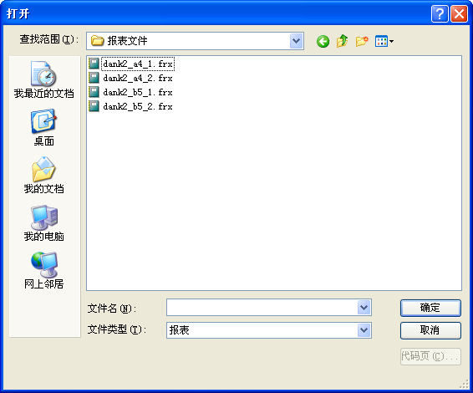

导出为 Excel 表格：把单科成绩另存为 Excel 格式，可以存放在电脑的任意目录下面。导出的内容有：考号、姓名、班级、客观分、主观分、总分、班级名次、年级名次、考场记录（考场记录，一般情况下为空值，也可以出现“缺考”、“违纪”等标记，但需要答题卡有相应的填涂选项来支持）。

- 多科成绩处理：
主要功能：合成各科成绩，并计算单科名次、总名次，输出多科成绩报表。

首先，选择一个年级，点击【成绩合成】，系统将统计本年级共判了几科的成绩，然后显示在最左侧一列，下一步，我们想查看哪几科的成绩，就勾选哪几科，如下图：
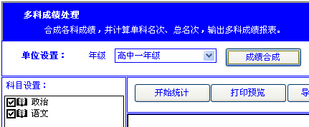
设置好科目后，点击【开始统计】，系统开始计算所勾选科目的汇总成绩，同时按总成绩进行排名，请看下图，只勾选了“政治”和“语文”两科后的情况：
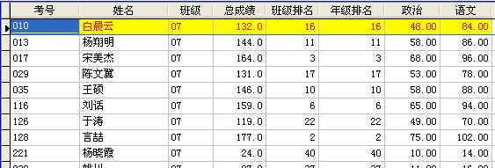

统计结果，可以直接导出为 Excel 文件。也可以预览打印到打印机。

点击【打印预览】后，会弹出“打印设置”的对话框，在此处，可以设置需打印的内容、纸张和横竖放。
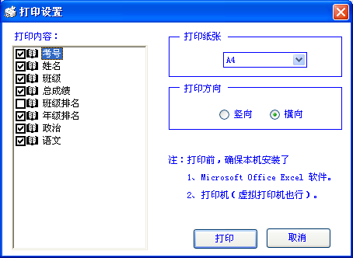
注：打印之前，应确保本计算机上安装了 Microsoft Excel 程序，且，安装有打印机驱动程序。（虚拟打印机也可以，具体办法：开始 - 设置 - 打印机和传真，添加打印机，按向导很容易完成）。
出现打印预览界面后，仍然可以设置纸张、边距等内容。
- 正答率统计：
主要功能：统计试卷各题的正答率，及各选项的人数与所占百分比。

此功能是按科目区分的。所以，在统计之前，应先选择一个年级和科目。

统计范围：可以按整个年级统计，也可按指定班级统计。选择“所有班级”时，将一次性统计本年级所有班级的正答率情况。

统计选项：
- 有多选题：指统计的题型中包含多项选择题，如答AB率、BC率等。
- 答案中带E项：指统计的题型中包含E选项，不勾选时默认只统计ABCD。
- 答案中带F、G项：指统计的题型中包含F、G选项。
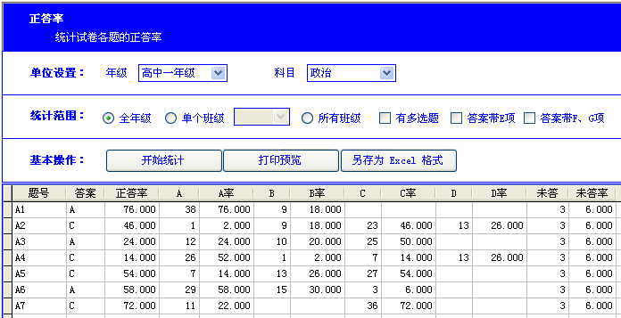

设定好范围后，点【开始统计】，系统将快速计算出本科目各小题的正答率，及每个选项的人数和所占百分率，还有未答的人数和百分率。

因实际情况中，有个别考生将单选题涂成多选，或者擦除不干净，所以，各选项的百分率相加后，不一定都是100%。如果您的统计结果超过了100%，请检查班级代码是否有异常，或者跟软件作者联系索要新版本。

正答率统计结果，可以导出为 Excel 文件，也可以直接通过打印机打印。打印前可以设置需要打印的内容及纸张信息。

第四部分 综合分析

- 班级综合报表：
主要功能：分班统计各科正答率、成绩单及分数段人数。

班级综合报表是按科目统计的，所以，在统计之前，应先选择一个年级和科目。

统计范围：当不选择“班级”时，默认统计所有班级。

统计答案分布：本选项勾选时，统计的结果中包含各小题各选项的人数和百分比及正答率。统计结果中的“*”号，代表本选项是正确答案。

部分题：即统计答案分布时，可以指定一部分题目，而非全部试题。
点击【统计输出】，系统将开始计算，当班级较多时，统计进度可能会比较慢，请耐心等待，统计过程中不允许强行退出。统计时，会弹出“另存为”对话框，设定一个保存路径，统计结束后，将会在你选择的路径下，生成Excel格式的结果。如果您想把结果在一张A4纸打印出来，请把字体调小一些。
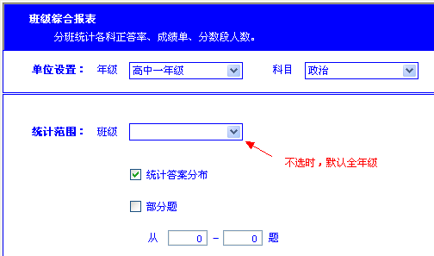
输出内容依次是：答案分布、成绩单、分数段人数。成绩单中不显示姓名，所以，如果同一班级有同名考生，请注意做个标记。如：张三1、张三2
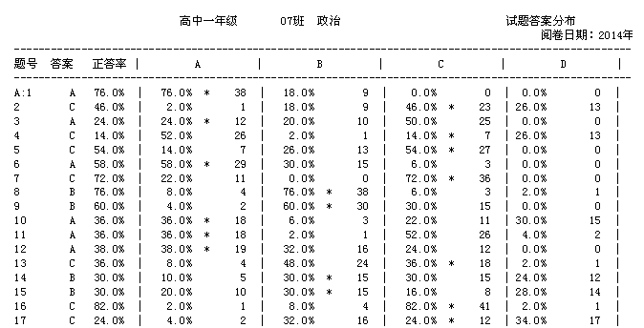

分数段是自动平均划分的，不支持自定义设置。

- 班级平均分：
主要功能：统计科目各班级的平均分、最高分、最低分、优秀率及及格率。

因为统计的内容中包含优秀率和及格率，所以，必须要设置该科目的优秀线和及格线，详细请参阅第6页的分数线设置。

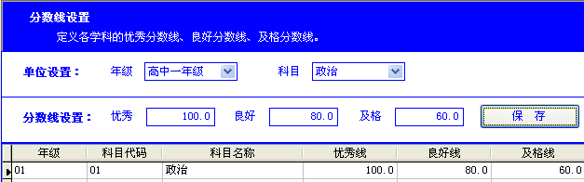

统计结果可以直接预览打印，也可以导出 Excel 文件。
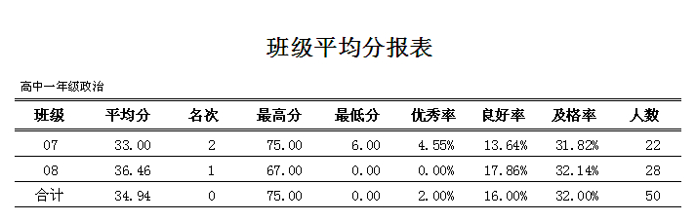
- 单题答错学生：
主要功能：统计每道小题答错的考生名单。

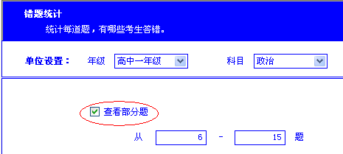
查看部分题：指只统计设定的这部分题目。其余不作统计。

统计的结果，可以打印，也可以导出为 Excel 文件。
- 分题段统计：
主要功能：自由划分题段，并统计各题段的得分情况。

首先选择需要做分题段统计的年级和科目。

接下来做题段划分，点【添加一个题段】，弹出题段设置的窗口，我们需要输入：题段名称、起始题号和终止题号，注意终止题号不可以超过总题数。
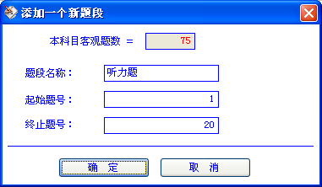
题段名称，不能超过5个汉字，或不超过10个字符。
可连续添加若干题段，题段名称不能有重复。对不想要的题段名称，可以删除记录。

接下来，设定统计范围：按年级、或者按某班级。

点击【开始统计】，待统计完成，就可以输出了。比如，我们添加了如下几个题段，
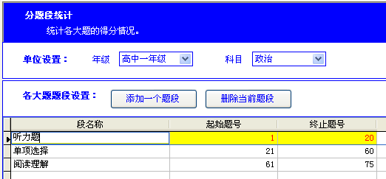
统计完成后，点【预览打印】，弹出“打印设置”的窗口，在需要显示的内容上打勾，就可以了。
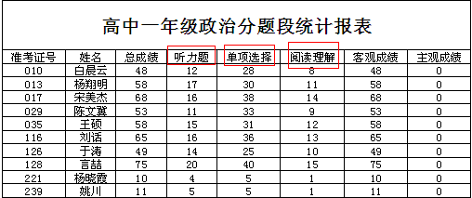
报表的标题，是系统自动生成的。不喜欢的话，可自行修改。

- 学生涂卡情况：
主要功能：统计各科每小题的答案及分数。

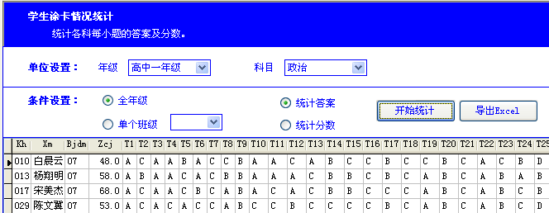

条件设置：可以选择全年级，或者某个班级。

如果想查看每小题的得分情况，可以切换到“统计分数”，再点击【开始统计】。

统计的结果，只能导出为 Excel 文件后查看。
- 分数段统计：
主要功能：统计各科各分数段的人数及百分比，还有标准差。

单位设置：选择需要统计的年级和科目。

条件设置：可以选择全年级，或者某个班级。

分数段设置：任意添加若干分数段，点击【添加一个新段】会弹出设置窗口，
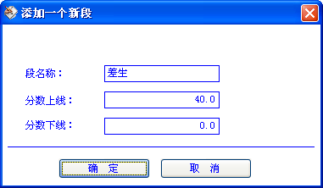
在输入分数上线与分数下线时，要注意：该段的人数统计计算规则是：
上线> 成绩 >=下线。

添加完毕后，点击【开始统计】，然后点击【预览打印】，就看到统计结果了。

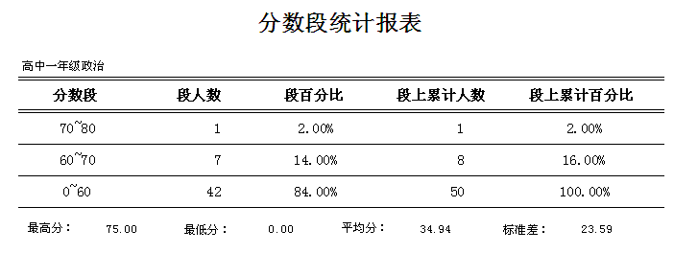
出现预览窗口后，点击工具栏上的“打印”按钮，可以直接输出到打印机。

第五部分 清除成绩
主要功能：按所选的条件，清除成绩库文件。

在这里清除的比较彻底，连成绩库文件一起删除。主要应用于某科目客观题数发生变化时，需要重新创建成绩库文件。

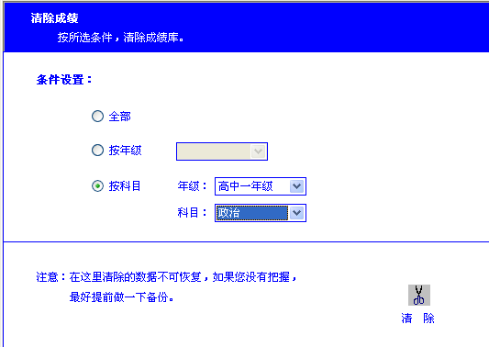
设置条件时，建议采用“按科目”，只清除读卡数据，而不影响标准答案及评分标准。

注：清除的数据，不能恢复！

第六部分 其它功能

- 格式文件管理：
主要功能：格式文件管理与编辑。可以添加新格式文件，或删除已存在的格式文件，也可以对现有的格式文件进行编辑。
本系统中可能用到的所有格式文件，都在此处管理。

导入外部格式：把一个现有的格式文件，导入到本系统中，以备调用。
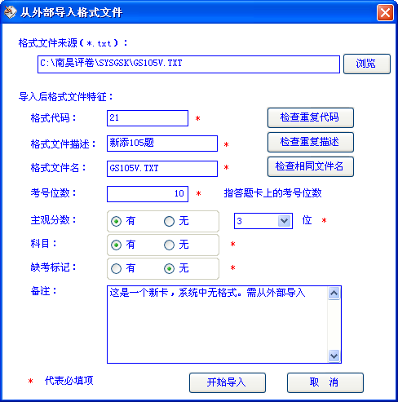
在上图所示的窗口中，点击【浏览】，选择您已准备好的格式，其路径便显示在格式文件来源输入框中，下面，依次输入格式代码、格式文件描述、格式文件名，这三项内容不得与已存在的内容有重复，可通过点击其后的“检查”按钮查看。然后输入考号位数、选择是否存在“科目”、“缺考”标记位，最后输入备注内容（可不写），点击【开始导入】，便可将您所选择的格式导入进本系统中进行调用了。（建议使用）

手工添加新格式，具体的参数设置与从外部导入差不多，区别是没有现成的格式，只能在弹出的编辑窗口中一行一行地输入格式命令。（不建议使用）

编辑当前格式：对指定的格式文件进行编辑。

删除当前格式：删除指定的格式文件。
- 机器数卡：
主要功能：准确地数出指定数量的机读卡，同时识别机读卡上的字符，还可以把读出的结果保存到文本文件。

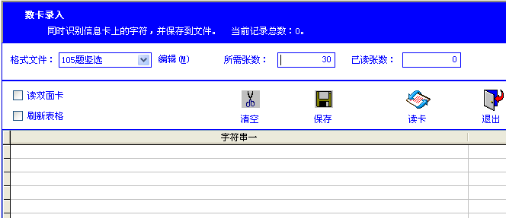

首先，选择所读机读卡的格式文件，并在“所需张数”处输入一个数值，点击【读卡】，阅读机开始读卡，当“已读张数”等于“所需张数”时，停止工作。

读双面卡：当您使用双面读卡设备，且需要识别双面信息时，该项才有用。若勾选此项，阅读机将同时识别双面的信息。

刷新表格：在读卡过程中，同步刷新表格中的内容。但，会影响读卡速度。

清空：删除表格中的数据。

保存：将表格中的数据，保存到文本文件中。
- 机器校准：
主要功能：用标准卡来调节阅读机的标准值。一般在读卡性能不好时使用。

灰度值校准：根据您所使用的设备型号，输入光电眼总数（默认是43），再输入标准涂点的灰度值，一般为09或10。点击【灰度值校准】，当校准卡顺利通过，并提示“校准成功”时，才算操作成功。

信息卡校准：根据您所使用的设备型号，输入总路数（默认是43），再输入同步框数，点击【信息卡校准】，当校准卡顺利通过，并提示“校准成功”时，才算操作成功。
- 控件注册：
主要功能：对系统中用到的第三方控件进行补偿性注册。

仅当某个窗口在打开时报错，不能正常运行时使用。如：运行读卡窗口时，提示的OLE错误。
此步操作，在使用时，可咨询软件技术人员。

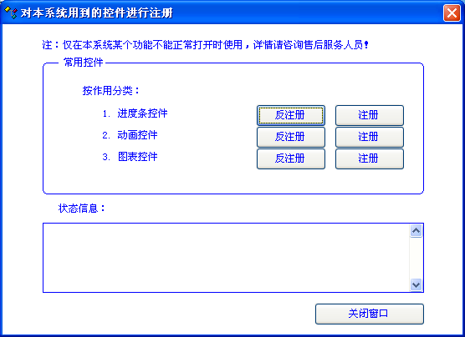
我们经常会用到的是“进度条控件”，注册过程如：可先点击【反注册】，当提示“注册成功”时，才算操作成功。（如果有安全软件拦截提示，请选择“通过”或“放行”。）
接下来，点击【注册】，直到“注册成功”。

第七部分 历次成绩
主要功能：汇总考生的历次考试成绩，通过比较能看出学生进步情况 。

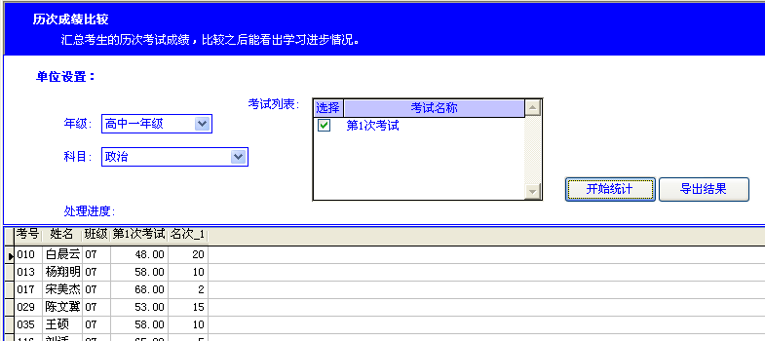

考试列表：指创建过的考试项目，“考试名称”不要超过5个汉字。我们想查看哪几次的考试结果，直接在列表中勾选就可以了。

统计之后，结果在表格中显示，包含每名考生的历次考试成绩与排名。
统计结果可以保存到 Excel 文件。

结束语

因时间仓促，本操作说明不够细致。过后，我会逐渐将其完善，将一些常见问题及解决办法也写进去。
本说明所有的插图，均借助于聊天神器QQ的抓图功能。感谢腾迅！

